### Код моделирования системы (без регуляторов)

|  |
| --- |
| function system  % Время моделирования  t_total = 30000; % Общее время моделирования (в секундах)  h = 1; % Шаг по времени (в секундах)  t = 0:h:t_total; % Вектор времени  N = length(t); % Количество шагов на основе времени моделирования и шага.  % Количество элементов в векторе t. Поскольку вектор t содержит все временные точки симуляции, его длина соответствует количеству временных шагов 𝑁    % Начальные условия [T_р.к., T_p, Q_H]  x = zeros(3, N); % Массив для хранения результатов  x(:,1) = [20; 20; 0]; % Начальные температуры и теплота  % Параметры системы  c = 4200; % Удельная теплоёмкость воды, Дж/(кг·°C)  mp = 0.192; % Масса воды в рубашке, кг  mp_k = 0.011; % Масса воды в рабочей камере, кг  k1 = 0.547; % Коэффициент теплопередачи в среду  k2 = 1.05; % Коэффициент теплопередачи между рубашкой и камерой  T = 10; % Постоянная времени системы  k = 592; % Коэффициент управляющего воздействия    % Матрицы системы  A = [-k2/(c*mp_k), k2/(c*mp_k), 0;  k2/(c*mp), -(k2/(c*mp) + k1/(c*mp)), 1/(c*mp);  0, 0, -1/T];  B = [0; 0; k/T];    % Управляющее воздействие (постоянное для примера)  u = 100 * ones(1, N); % Мощность нагревателя  % Функция ones в MATLAB создаёт матрицу или вектор, заполненный единицами.  % В данном случае ones(1, N) создаёт вектор длины 𝑁 (то есть количество шагов симуляции), заполненный единицами.    % Дискретное моделирование методом Эйлера  for i = 1:N-1  x(:,i+1) = (A * x(:,i) + B * u(i)) * h + x(:,i);  end  % Построение графиков  figure;  subplot(1,1,1);  plot(t, x(1,:), 'r', 'LineWidth', 2);  title('Температура рабочей камеры T_{р.к.}(t) (X1)');  xlabel('Время (с)');  ylabel('T_{р.к.} (°C)');  grid on;    % subplot(3,1,2);  % plot(t, x(2,:), 'b', 'LineWidth', 2);  % title('Температура рубашки T_p(t) (X2)');  % xlabel('Время (с)');  % ylabel('T_p (°C)');  % grid on;    % subplot(3,1,3);  % plot(t, x(3,:), 'g', 'LineWidth', 2);  % title('Количество теплоты Q_H(t) (X3)');  % xlabel('Время (с)');  % ylabel('Q_H (Дж)');  % grid on;  end |

### Код моделирования системы с ПИ регулятором (без оптимизации). Коэффициенты вручную

|  |
| --- |
| function system_with_PI  % Время моделирования  t_total = 30000; % Общее время моделирования (в секундах)  h = 1; % Шаг по времени (в секундах)  t = 0:h:t_total; % Вектор времени  N = length(t); % Количество шагов на основе времени моделирования и шага    % Начальные условия [T_р.к., T_p, Q_H]  x = zeros(3, N); % Массив для хранения результатов  x(:,1) = [0; 0; 0]; % Начальные температуры и теплота  % Параметры системы  c = 4200; % Удельная теплоёмкость воды, Дж/(кг·°C)  mp = 0.192; % Масса воды в рубашке, кг  mp_k = 0.011; % Масса воды в рабочей камере, кг  k1 = 0.547; % Коэффициент теплопередачи в среду  k2 = 1.05; % Коэффициент теплопередачи между рубашкой и камерой  T = 10; % Постоянная времени системы  k = 1; % Коэффициент управляющего воздействия    % Матрицы системы  A = [-k2/(c*mp_k), k2/(c*mp_k), 0;  k2/(c*mp), -(k2/(c*mp) + k1/(c*mp)), 1/(c*mp);  0, 0, -1/T];    B = [0; 0; k/T];    % Настройка ПИ-регулятора (с минимальным перерегулированием ~4%)  % Используем метод CHR для настройки  Kp = 0.0008; % Пропорциональный коэффициент  Ti = 6; % Интегральная постоянная времени  % Управляющее воздействие (инициализация)  u = zeros(1, N); % Вектор управления  error_integral = 0; % Интеграл ошибки  setpoint = 80; % Желаемая температура уставки (в °C)  % Основной цикл моделирования методом Эйлера  for i = 1:N-1  % Вычисляем ошибку (разница между заданной и текущей температурой)  error = setpoint - x(1,i);    % Интегрируем ошибку  error_integral = error_integral + error * h;    % ПИ-регулятор  u(i) = Kp * (error + (1/Ti) * error_integral);    % Ограничение мощности нагревателя (например, мощность не может быть отрицательной)  u(i) = max(0, u(i));    % Дискретное моделирование  x(:,i+1) = (A * x(:,i) + B * u(i)) * h + x(:,i);  end  % Построение графиков  %figure;  subplot(1,1,1);  plot(t, x(1,:), 'r', 'LineWidth', 2);  title('Температура рабочей камеры T_{р.к.}(t) (X1)');  xlabel('Время (с)');  ylabel('T_{р.к.} (°C)');  grid on;  end |

Kp = 0.0008; % Пропорциональный коэффициент

Ti = 6; % Интегральная постоянная времени

### Код моделирования с подбором коэффициентов через цикл for.

|  |
| --- |
| function optimize_PI_regulator  % Время моделирования  t_total = 30000; % Общее время моделирования (в секундах)  h = 1; % Шаг по времени (в секундах)  t = 0:h:t_total; % Вектор времени  N = length(t); % Количество шагов на основе времени моделирования и шага    % Диапазон значений для Kp и Ti  Kp_range = 0.0001:0.0001:0.01; % Диапазон для Kp  Ti_range = 1:0.05:10; % Диапазон для Ti  % Переменные для хранения оптимальных параметров и минимальной стоимости  optimal_params = [0, 0];  min_cost = inf; % Изначально ставим стоимость очень большой    % Циклы для перебора всех комбинаций Kp и Ti  for Kp = Kp_range  for Ti = Ti_range  % Параметры для текущей симуляции  params = [Kp, Ti];    % Вычисляем стоимость для текущих параметров  cost = simulate_system(params, t, N, h, t_total);    % Сравниваем с минимальной стоимостью  if cost < min_cost  min_cost = cost;  optimal_params = params;  end  end  end  % Вывод результатов  fprintf('Оптимальные параметры ПИ-регулятора:\n');  fprintf('Kp = %.4f\n', optimal_params(1));  fprintf('Ti = %.4f\n', optimal_params(2));    % Симуляция системы с оптимальными параметрами  simulate_system(optimal_params, t, N, h, t_total, true);  end  function cost = simulate_system(params, t, N, h, t_total, plot_results)  % Функция для симуляции системы и оценки качества работы ПИ-регулятора  if nargin < 6  plot_results = false; % По умолчанию графики не строим  end    % Параметры ПИ-регулятора  Kp = params(1); % Пропорциональный коэффициент  Ti = params(2); % Интегральная постоянная времени    % Начальные условия [T_р.к., T_p, Q_H]  x = zeros(3, N); % Массив для хранения результатов  x(:,1) = [0; 0; 0]; % Начальные температуры и теплота  % Параметры системы  c = 4200; % Удельная теплоёмкость воды, Дж/(кг·°C)  mp = 0.192; % Масса воды в рубашке, кг  mp_k = 0.011; % Масса воды в рабочей камере, кг  k1 = 0.547; % Коэффициент теплопередачи в среду  k2 = 1.05; % Коэффициент теплопередачи между рубашкой и камерой  T = 10; % Постоянная времени системы  k = 1; % Коэффициент управляющего воздействия    % Матрицы системы  A = [-k2/(c*mp_k), k2/(c*mp_k), 0;  k2/(c*mp), -(k2/(c*mp) + k1/(c*mp)), 1/(c*mp);  0, 0, -1/T];    B = [0; 0; k/T];    % Управляющее воздействие (инициализация)  u = zeros(1, N); % Вектор управления  error_integral = 0; % Интеграл ошибки  setpoint = 80; % Желаемая температура уставки (в °C)  max_overshoot = 0; % Для отслеживания максимального перерегулирования  % Основной цикл моделирования методом Эйлера  for i = 1:N-1  % Вычисляем ошибку (разница между заданной и текущей температурой)  error = setpoint - x(1,i);    % Интегрируем ошибку  error_integral = error_integral + error * h;    % ПИ-регулятор  u(i) = Kp * (error + (1/Ti) * error_integral);    % Ограничение мощности нагревателя (например, мощность не может быть отрицательной)  u(i) = max(0, u(i));    % Дискретное моделирование  x(:,i+1) = (A * x(:,i) + B * u(i)) * h + x(:,i);    % Оценка максимального перерегулирование  if x(1,i+1) > setpoint  overshoot = (x(1,i+1) - setpoint) / setpoint * 100;  max_overshoot = max(max_overshoot, overshoot);  end  end  % Оценка времени переходного процесса (время, за которое система стабилизируется в пределах 2%)  stable_index = find(abs(x(1,:) - setpoint) <= 0.02*setpoint, 1);  if isempty(stable_index)  stable_time = t_total; % Если система не стабилизируется, задаем максимальное время  else  stable_time = t(stable_index);  end    % Ограничение на перерегулирование  if max_overshoot > 4  cost = 1e6; % Если перерегулирование больше 4%, задаем высокую стоимость  else  cost = stable_time; % Иначе стоимость - это время переходного процесса  end    % Построение графиков, если это финальная симуляция  if plot_results  plot(t, x(1,:), 'blue', 'LineWidth', 2);  title('Температура рабочей камеры T_{р.к.}(t) (X1)');  xlabel('Время (с)');  ylabel('T_{р.к.} (°C)');  grid on;  end  end |

В данном коде реализован подбор параметров, который осуществляется через цикл for, выполняющий полный перебор значений параметров 𝐾𝑝 и 𝑇𝑖.

Kp_range = 0.0001:0.0001:0.01; % Диапазон для Kp

От 0.0001 до 0.01 с шагом 0.0001

Ti_range = 1:0.05:10; % Диапазон для Ti

От 1 до 10 с шагом 0.05

Найденный параметры автоматическим способом:

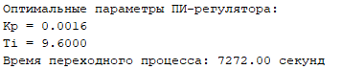

Сравнение параметров, подобранных автоматическим способом и вручную:

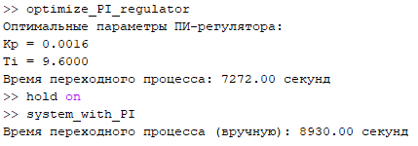

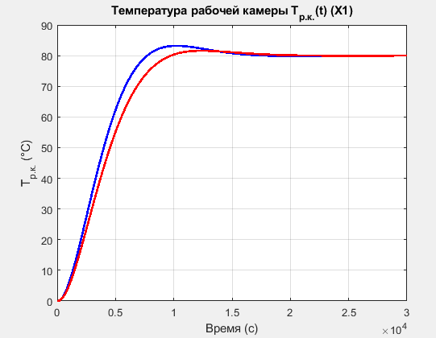

### Система с возмущением без регулятора

|  |
| --- |
| function sravni % Время моделирования  t_total = 30000; % Общее время моделирования (в секундах)  h = 1; % Шаг по времени (в секундах)  t = 0:h:t_total; % Вектор времени  N = length(t); % Количество шагов на основе времени моделирования и шага    % Начальные условия [T_р.к., T_p, Q_H]  x = zeros(3, N); % Массив для хранения результатов  % Параметры системы  c = 4200; % Удельная теплоёмкость воды, Дж/(кг·°C)  mp = 0.192; % Масса воды в рубашке, кг  mp_k = 0.011; % Масса воды в рабочей камере, кг  k1 = 0.547; % Коэффициент теплопередачи в среду  k2 = 1.05; % Коэффициент теплопередачи между рубашкой и камерой  T = 2.9; % Постоянная времени системы  k = 1; % Коэффициент управляющего воздействия    % Матрицы системы  A = [-k2/(c*mp_k), k2/(c*mp_k), 0;  k2/(c*mp), -(k2/(c*mp) + k1/(c*mp)), 1/(c*mp);  0, 0, -1/T];  B = [0; 0; k/T];    F = [-1/(c*mp_k); 1/(c*mp); 0];  % Сброс начальных условий  x(:,1) = [0; 0; 0];  u = 500*ones(1, N);    % Возмущение: изменение температуры окружающей среды  f = zeros(1, N);  f(15000:end) = 500;    for i = 1:N-1  % Дискретное моделирование с учётом возмущения  x(:,i+1) = (A*x(:,i) + B*u(i) + F*f(i)) * h + x(:,i);  end    % Построение графика с коэффициентами  %figure;  plot(t, x(1,:), 'r', 'LineWidth', 2);  title('Температура рабочей камеры с фиксированными параметрами ПИ-регулятора');  xlabel('Время (с)');  ylabel('T_{р.к.} (°C)');  grid on;  end |

Проверим с системой в Simulink:

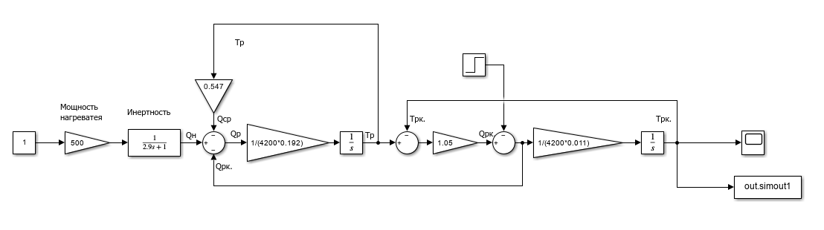



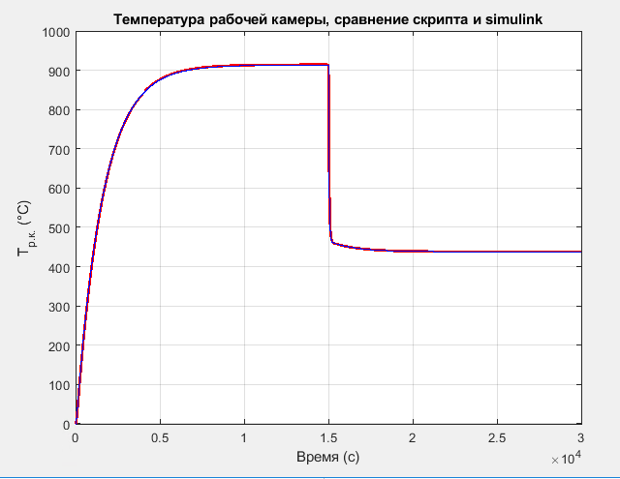

Графики совпадают, значит систему составили правильно

### Код моделирования системы с возмущением, вручную и подсчётом перерегулирования и времени переходного процесса

|  |
| --- |
| function PI_regulator_disturbance % Время моделирования  t_total = 90000; % Общее время моделирования (в секундах)  h = 1; % Шаг по времени (в секундах)  t = 0:h:t_total; % Вектор времени  N = length(t); % Количество шагов на основе времени моделирования и шага    % Начальные условия [T_р.к., T_p, Q_H]  x = zeros(3, N); % Массив для хранения результатов  % Параметры ПИ-регулятора  Kp = 0.0015; % Пропорциональный коэффициент  Ti = 11.70; % Интегральная постоянная времени  setpoint = 0; % Уставка — желаемая температура  % Параметры системы  c = 4200; % Удельная теплоёмкость воды, Дж/(кг·°C)  mp = 0.192; % Масса воды в рубашке, кг  mp_k = 0.011; % Масса воды в рабочей камере, кг  k1 = 0.547; % Коэффициент теплопередачи в среду  k2 = 1.05; % Коэффициент теплопередачи между рубашкой и камерой  T = 2.9; % Постоянная времени системы  k = 1; % Коэффициент управляющего воздействия    % Матрицы системы  A = [-k2/(c*mp_k), k2/(c*mp_k), 0;  k2/(c*mp), -(k2/(c*mp) + k1/(c*mp)), 1/(c*mp);  0, 0, -1/T];  B = [0; 0; k/T];    F = [-1/(c*mp_k); 1/(c*mp); 0];  % Сброс начальных условий  x(:,1) = [0; 0; 0];  error_integral = 0; % Интеграл ошибки  u = 500*ones(1, N);  % Возмущение: изменение температуры окружающей среды  f = zeros(1, N);  start_disturbance = 30000;  f(start_disturbance:end) = 1;  % Ограничение на мощность нагревателя  u_max = 500; % Максимальная мощность нагревателя  %параметры для подсчёта времени переходного процесса  transition_time = NaN; % Время переходного процесса  steady_state_criteria = 0.01; % Критерий ±1% от уставки  steady_steps_required = 5000; % Количество шагов для установившегося состояния  steady_steps_count = 0; % Счётчик шагов в установившемся состоянии  for i = 1:N-1  % Вычисляем ошибку (разница между уставкой и текущей температурой)  error = setpoint - x(1,i);    % Интегрируем ошибку  error_integral = error_integral + error * h;    % ПИ-регулятор  u(i) = Kp * (error + (1/Ti) * error_integral);  % Ограничение мощности нагревателя  u(i) = max(0, min(u(i), u_max));  % Дискретное моделирование с учётом возмущения  x(:,i+1) = (A*x(:,i) + B*u(i) + F*f(i)) * h + x(:,i);  % Проверка на установившееся состояние после возмущения  if i >= start_disturbance && isnan(transition_time)  deviation = abs(x(1,i) - setpoint);  if setpoint == 0  % Если уставка 0, используем фиксированный критерий для отклонения  if deviation < steady_state_criteria  steady_steps_count = steady_steps_count + 1;  else  steady_steps_count = 0;  end  else  % Если уставка не 0, используем относительное отклонение  if deviation < steady_state_criteria * abs(setpoint)  steady_steps_count = steady_steps_count + 1;  else  steady_steps_count = 0;  end  end  if steady_steps_count >= steady_steps_required  transition_time = t(i) - t(start_disturbance); % Время переходного процесса  end  end  end  fprintf('Лучшее время переходного процесса: %.2f секунд\n', transition_time);  % Расчет перерегулирования (A2/A1)  % Найдем минимальное значение температуры до возмущения (Tmin до возмущения)  Tmin = min(x(1, start_disturbance:end));  % Найдем максимальное значение температуры после возмущения (Tmax после возмущения)  Tmax = max(x(1, start_disturbance:end));  % Расчет перерегулирования  A2 = Tmax - setpoint;  A1 = Tmin - setpoint;  overshoot_ratio = abs(A2/A1);  % Вывод перерегулирования  disp(['A1: ', num2str(A1)]);  disp(['A2: ', num2str(A2)]);  disp(['Перерегулирование (A2/A1): ', num2str(abs(overshoot_ratio))]);  % Построение графика с коэффициентами  figure;  plot(t, x(1,:), 'r', 'LineWidth', 2);  title('Температура рабочей камеры');  xlabel('Время (с)');  ylabel('T_{р.к.} (°C)');  grid on;  end |

### Код моделирования системы с возмущением, подсчётом времени переходного процесса и автоматическим перебором коэффициентов

|  |
| --- |
| function sravni()  % Время моделирования  t_total = 90000; % Общее время моделирования (в секундах)  h = 1; % Шаг по времени (в секундах)  t = 0:h:t_total; % Вектор времени  N = length(t); % Количество шагов на основе времени моделирования и шага  % Параметры системы  c = 4200; % Удельная теплоёмкость воды, Дж/(кг·°C)  mp = 0.192; % Масса воды в рубашке, кг  mp_k = 0.011; % Масса воды в рабочей камере, кг  k1 = 0.547; % Коэффициент теплопередачи в среду  k2 = 1.05; % Коэффициент теплопередачи между рубашкой и камерой  T = 2.9; % Постоянная времени системы  k = 1; % Коэффициент управляющего воздействия  setpoint = 100; % Уставка — желаемая температура  % Матрицы системы  A = [-k2/(c*mp_k), k2/(c*mp_k), 0;  k2/(c*mp), -(k2/(c*mp) + k1/(c*mp)), 1/(c*mp);  0, 0, -1/T];  B = [0; 0; k/T];  F = [-1/(c*mp_k); 1/(c*mp); 0];  % Ограничение на мощность нагревателя  u_max = 500; % Максимальная мощность нагревателя  %параметры для подсчёта времени переходного процесса  transition_time = NaN; % Время переходного процесса  steady_state_criteria = 0.01; % Критерий ±1% от уставки  steady_steps_required = 5000; % Количество шагов для установившегося состояния  steady_steps_count = 0; % Счётчик шагов в установившемся состоянии  % Параметры поиска лучших коэффициентов  best_time = Inf; % Лучшее время переходного процесса  best_Kp = 0;  best_Ti = 0;  best_overshoot = Inf; % Лучшее перерегулирование  best_tmax = Inf;  best_tmin = Inf;  % Параметры для поиска  Kp_values = 0.0005:0.0001:0.002; % Диапазон значений Kp  Ti_values = 1:0.1:12; % Диапазон значений Ti  % Начало цикла перебора коэффициентов  for Kp = Kp_values  for Ti = Ti_values  % Начальные условия [T_р.к., T_p, Q_H]  x = zeros(3, N); % Массив для хранения результатов  error_integral = 0; % Интеграл ошибки  u = 500*ones(1, N); % Управляющее воздействие  f = zeros(1, N); % Возмущение  start_disturbance = 30000;  f(start_disturbance:end) = 20;  transition_time = NaN; % Время переходного процесса  steady_steps_count = 0; % Счётчик шагов в установившемся состоянии  % Моделирование системы  for i = 1:N-1  % Вычисляем ошибку (разница между уставкой и текущей температурой)  error = setpoint - x(1,i);  % Интегрируем ошибку  error_integral = error_integral + error * h;  % ПИ-регулятор  u(i) = Kp * (error + (1/Ti) * error_integral);  % Ограничение мощности нагревателя  u(i) = max(0, min(u(i), u_max));  % Дискретное моделирование с учётом возмущения  x(:,i+1) = (A*x(:,i) + B*u(i) + F*f(i)) * h + x(:,i);  % Проверка на установившееся состояние после возмущения  if i >= start_disturbance && isnan(transition_time)  deviation = abs(x(1,i) - setpoint);  if setpoint == 0  % Если уставка 0, используем фиксированный критерий для отклонения  if deviation < steady_state_criteria  steady_steps_count = steady_steps_count + 1;  else  steady_steps_count = 0;  end  else  % Если уставка не 0, используем относительное отклонение  if deviation < steady_state_criteria * abs(setpoint)  steady_steps_count = steady_steps_count + 1;  else  steady_steps_count = 0;  end  end  if steady_steps_count >= steady_steps_required  transition_time = t(i) - t(start_disturbance); % Время переходного процесса  end  end  end  % Расчет перерегулирования (A2/A1)  Tmin = min(x(1, start_disturbance:end));  Tmax = max(x(1, start_disturbance:end));  A2 = Tmax - setpoint;  A1 = Tmin - setpoint;  overshoot_ratio = abs(A2/A1);    % Проверка на перерегулирование (не более 4%) и обновление лучших параметров  if transition_time < best_time && ~isnan(transition_time) && overshoot_ratio <= 1.04  best_time = transition_time;  best_Kp = Kp;  best_Ti = Ti;  best_tmax = A2;  best_tmin = A1;  best_overshoot = overshoot_ratio;  end  end  end  if overshoot_ratio >= 1.04  fprintf('Система не сбалилизировалась');  else  % Вывод наилучших коэффициентов, времени переходного процесса и перерегулирования  fprintf('Лучшее время переходного процесса: %.2f секунд\n', best_time);  fprintf('Лучший Kp: %.4f\n', best_Kp);  fprintf('Лучший Ti: %.2f\n', best_Ti);  fprintf('A2: %.4f\n', best_tmax);  fprintf('A1: %.4f\n', best_tmin);  fprintf('Перерегулирование (A2/A1): %.4f\n', abs(best_overshoot));  end  % Повторное моделирование с лучшими значениями Kp и Ti  x = zeros(3, N); % Массив для хранения результатов  error_integral = 0; % Интеграл ошибки  u = 500*ones(1, N); % Управляющее воздействие  f = zeros(1, N); % Возмущение  start_disturbance = 30000;  f(start_disturbance:end) = 20;  % Моделирование системы с лучшими Kp и Ti  for i = 1:N-1  % Вычисляем ошибку (разница между уставкой и текущей температурой)  error = setpoint - x(1,i);  % Интегрируем ошибку  error_integral = error_integral + error * h;  % ПИ-регулятор  u(i) = best_Kp * (error + (1/best_Ti) * error_integral);  % Ограничение мощности нагревателя  u(i) = max(0, min(u(i), u_max));  % Дискретное моделирование с учётом возмущения  x(:,i+1) = (A*x(:,i) + B*u(i) + F*f(i)) * h + x(:,i);  end  % Построение графика с лучшими коэффициентами  figure;  plot(t, x(1,:), 'r', 'LineWidth', 2);  title('Температура рабочей камеры, cравнение скрипта и simulink');  xlabel('Время (с)');  ylabel('T_{р.к.} (°C)');  grid on;  end |

При уставке 100, возмущении 20:

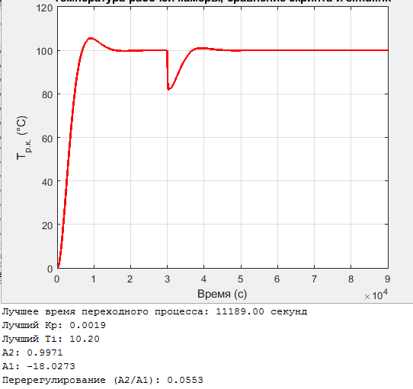

При уставке 0, возмущении 1:

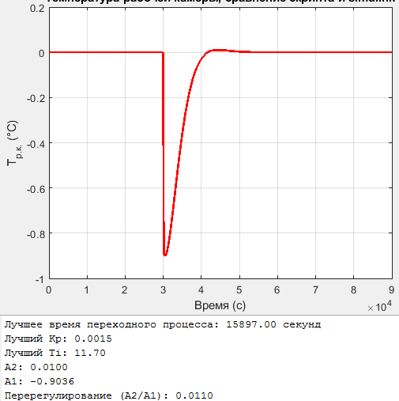

### Каскадный ПИ-ПИ регулятор

Каскадный ПИ-ПИ регулятор состоит из двух уровней регуляторов, где первый регулятор (внутренний контур) управляет промежуточной переменной (например, температурой рубашки), а второй (внешний контур) управляет основной переменной системы (например, температурой рабочей камеры). В каскадной системе внешний регулятор рассчитывает уставку для внутреннего регулятора, а внутренний регулятор непосредственно управляет системой.

Для этой системы я добавлю каскадную структуру регуляторов:

* Внешний контур будет регулировать температуру рабочей камеры $T_{р.к.}$ (переменная $x_{1}$) с помощью ПИ-регулятора.
* Внутренний контур будет регулировать температуру рубашки $T_{р.}$ (переменная $x_{2}$) с помощью ПИ-регулятора, который будет управлять подачей тепла.

**Общая схема каскадного ПИ-ПИ-регулятора:**

1. **Внешний контур (регулятор температуры рабочей камеры)**:

* Заданная температура рабочей камеры $T_{р.к.}$ ​ — это уставка для внешнего контура.
* Внешний ПИ-регулятор рассчитывает уставку для температуры рубашки $T_{р.}$

1. **Внутренний контур (регулятор температуры рубашки)**:

* Уставка температуры рубашки поступает от внешнего регулятора.
* Внутренний ПИ-регулятор управляет подачей тепла $Q_{H.}$ на рубашку, чтобы достичь заданной температуры рубашки.

### Каскадный ПИ-ПИ регулятор вручную, по уставке

|  |
| --- |
| function PI_PI_disturbance  % Время моделирования  t_total = 90000; % Общее время моделирования (в секундах)  h = 1; % Шаг по времени (в секундах)  t = 0:h:t_total; % Вектор времени  N = length(t); % Количество шагов на основе времени моделирования и шага    % Начальные условия [T_р.к., T_p, Q_H]  x = zeros(3, N); % Массив для хранения результатов  % Параметры внешнего ПИ-регулятора (камеры)  Kp_outer = 0.0011; % Пропорциональный коэффициент  Ti_outer = 6.98; % Интегральная постоянная времени  setpoint = 0; % Уставка — желаемая температура камеры  % Параметры внутреннего ПИ-регулятора (мощности нагревателя)  Kp_inner = 0.1; % Пропорциональный коэффициент внутреннего ПИ-регулятора  Ti_inner = 5.0; % Интегральная постоянная времени для внутреннего ПИ-регулятора  % Параметры системы  c = 4200; % Удельная теплоёмкость воды, Дж/(кг·°C)  mp = 0.192; % Масса воды в рубашке, кг  mp_k = 0.011; % Масса воды в рабочей камере, кг  k1 = 0.547; % Коэффициент теплопередачи в среду  k2 = 1.05; % Коэффициент теплопередачи между рубашкой и камерой  T = 2.9; % Постоянная времени системы  k = 1; % Коэффициент управляющего воздействия    % Матрицы системы  A = [-k2/(c*mp_k), k2/(c*mp_k), 0;  k2/(c*mp), -(k2/(c*mp) + k1/(c*mp)), 1/(c*mp);  0, 0, -1/T];  B = [0; 0; k/T];  F = [-1/(c*mp_k); 1/(c*mp); 0];  % Сброс начальных условий  x(:,1) = [0; 0; 0];  error_integral_outer = 0; % Интеграл ошибки внешнего регулятора  error_integral_inner = 0; % Интеграл ошибки внутреннего регулятора  u_outer = zeros(1, N); % Внешний сигнал управления (целевое значение мощности нагревателя)  u = 500*ones(1, N); % Фактическая мощность нагревателя    % Возмущение: изменение температуры окружающей среды  f = zeros(1, N);  start_disturbance = 30000;  f(start_disturbance:end) = 1;  % Ограничение на мощность нагревателя  u_max = 500; % Максимальная мощность нагревателя  % Параметры для подсчёта времени переходного процесса  transition_time = NaN; % Время переходного процесса  steady_state_criteria = 0.01; % Критерий ±1% от уставки  steady_steps_required = 1000; % Количество шагов для установившегося состояния  steady_steps_count = 0; % Счётчик шагов в установившемся состоянии  for i = 1:N-1  % Внешний ПИ-регулятор  error_outer = setpoint - x(1,i);  error_integral_outer = error_integral_outer + error_outer * h;  u_outer(i) = Kp_outer * (error_outer + (1/Ti_outer) * error_integral_outer);    % Внутренний ПИ-регулятор  error_inner = u_outer(i) - u(i);  error_integral_inner = error_integral_inner + error_inner * h;  u(i) = Kp_inner * (error_inner + (1/Ti_inner) * error_integral_inner);    % Ограничение мощности нагревателя  u(i) = max(0, min(u(i), u_max));  % Дискретное моделирование с учётом возмущения  x(:,i+1) = (A*x(:,i) + B*u(i) + F*f(i)) * h + x(:,i);  % Проверка на установившееся состояние после возмущения  if i >= start_disturbance && isnan(transition_time)  deviation = abs(x(1,i) - setpoint);  if setpoint == 0  % Если уставка 0, используем фиксированный критерий для отклонения  if deviation < steady_state_criteria  steady_steps_count = steady_steps_count + 1;  else  steady_steps_count = 0;  end  else  % Если уставка не 0, используем относительное отклонение  if deviation < steady_state_criteria * abs(setpoint)  steady_steps_count = steady_steps_count + 1;  else  steady_steps_count = 0;  end  end  if steady_steps_count >= steady_steps_required  transition_time = t(i) - t(start_disturbance); % Время переходного процесса  end  end  end  fprintf('Лучшее время переходного процесса: %.2f секунд\n', transition_time);  % Расчет перерегулирования (A2/A1)  Tmin = min(x(1, start_disturbance:end));  Tmax = max(x(1, start_disturbance:end));  A2 = Tmax - setpoint;  A1 = Tmin - setpoint;  overshoot_ratio = abs(A2/A1);  disp(['Перерегулирование (A2/A1): ', num2str(abs(overshoot_ratio))]);  % Построение графика с коэффициентами  figure;  plot(t, x(1,:), 'r', 'LineWidth', 2);  title('Температура рабочей камеры');  xlabel('Время (с)');  ylabel('T_{р.к.} (°C)');  grid on;  end |

### Каскадный ПИ-ПИ регулятор с автоматическим перебором коэффициентов, по уставке

|  |
| --- |
| function optimize_cascade_PI  % Время моделирования  t_total = 90000; % Общее время моделирования (в секундах)  h = 1; % Шаг по времени (в секундах)  t = 0:h:t_total; % Вектор времени  N = length(t); % Количество шагов на основе времени моделирования и шага  % Параметры системы  c = 4200; % Удельная теплоёмкость воды, Дж/(кг·°C)  mp = 0.192; % Масса воды в рубашке, кг  mp_k = 0.011; % Масса воды в рабочей камере, кг  k1 = 0.547; % Коэффициент теплопередачи в среду  k2 = 1.05; % Коэффициент теплопередачи между рубашкой и камерой  T = 10; % Постоянная времени системы  k = 1; % Коэффициент управляющего воздействия  % Матрицы системы  A = [-k2/(c*mp_k), k2/(c*mp_k), 0;  k2/(c*mp), -(k2/(c*mp) + k1/(c*mp)), 1/(c*mp);  0, 0, -1/T];  B = [0; 0; k/T];  setpoint = 80; % Уставка — желаемая температура  % Параметры для перебора коэффициентов ПИ-регуляторов  Kp_ext_range = 0.001:0.001:0.005; % Диапазон коэффициента Kp для внешнего регулятора  Ti_ext_range = 1:0.5:10; % Диапазон Ti для внешнего регулятора  Kp_int_range = 0.001:0.001:0.005; % Диапазон Kp для внутреннего регулятора  Ti_int_range = 1:0.5:10; % Диапазон Ti для внутреннего регулятора  best_transition_time = inf; % Для хранения лучшего времени переходного процесса  best_params = []; % Для хранения лучших параметров регуляторов  best_x = []; % Для хранения результатов моделирования с лучшими параметрами  % Перебор всех возможных комбинаций коэффициентов  for Kp_ext = Kp_ext_range  for Ti_ext = Ti_ext_range  for Kp_int = Kp_int_range  for Ti_int = Ti_int_range  % Сброс начальных условий для каждой комбинации  x = zeros(3, N);  x(:,1) = [0; 0; 0]; % Начальные условия  error_integral_ext = 0; % Интеграл ошибки для внешнего контура  error_integral_int = 0; % Интеграл ошибки для внутреннего контура  u_ext = zeros(1, N); % Управление внешнего ПИ-регулятора  u_int = zeros(1, N); % Управление внутреннего ПИ-регулятора  max_temperature = 0; % Максимальная температура для расчета перерегулирования  transition_time = NaN; % Время переходного процесса  steady_steps_count = 0; % Счётчик шагов для стабилизации  steady_state_criteria = 0.01; % Критерий ±1% от уставки  steady_steps_required = 5000; % Количество шагов для установившегося состояния  u_max = 500; % Ограничение на мощность нагревателя  % Основной цикл моделирования методом Эйлера  for i = 1:N-1  error_ext = setpoint - x(1,i);  error_integral_ext = error_integral_ext + error_ext * h;  u_ext(i) = Kp_ext * (error_ext + (1/Ti_ext) * error_integral_ext);  u_ext(i) = max(0, min(u_ext(i), u_max));  error_int = u_ext(i) - x(2,i);  error_integral_int = error_integral_int + error_int * h;  u_int(i) = Kp_int * (error_int + (1/Ti_int) * error_integral_int);  u_int(i) = max(0, min(u_int(i), u_max));  x(:,i+1) = (A * x(:,i) + B * u_int(i)) * h + x(:,i);  if x(1,i+1) > max_temperature  max_temperature = x(1,i+1);  end  % Проверка на установившееся состояние  deviation = abs(x(1,i) - setpoint);  if deviation < steady_state_criteria * abs(setpoint)  steady_steps_count = steady_steps_count + 1;  else  steady_steps_count = 0;  end  % Определение времени переходного процесса  if isnan(transition_time) && steady_steps_count >= steady_steps_required  transition_time = t(i); % Время переходного процесса  end  end  % Расчёт перерегулирования  overshoot = ((max_temperature - setpoint) / setpoint) * 100;  % Проверяем условия: перерегулирование <= 4% и минимальное время переходного процесса  if overshoot <= 4 && ~isnan(transition_time) && transition_time < best_transition_time  best_transition_time = transition_time;  best_params = [Kp_ext, Ti_ext, Kp_int, Ti_int];  best_x = x; % Сохраняем результаты для лучших параметров  end  end  end  end  end  % Вывод лучших параметров и времени переходного процесса  fprintf('Лучшие параметры:\n');  fprintf('Kp_ext: %.4f, Ti_ext: %.2f, Kp_int: %.4f, Ti_int: %.2f\n', best_params(1), best_params(2), best_params(3), best_params(4));  fprintf('Минимальное время переходного процесса: %.2f секунд\n', best_transition_time);  % Построение графика для лучшей комбинации  figure;  plot(t, best_x(1,:), 'r', 'LineWidth', 2);  title('Температура рабочей камеры с каскадным ПИ-регулятором (лучшие параметры)');  xlabel('Время (с)');  ylabel('T_{р.к.} (°C)');  grid on;  end |

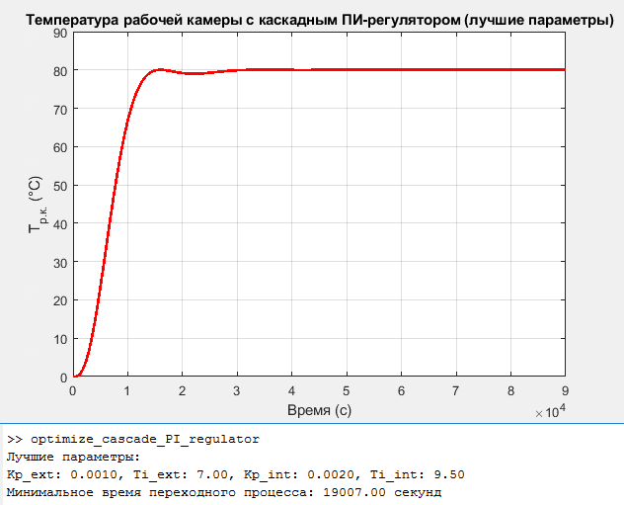

### Каскадный ПИ-ПИ регулятор с возмущением без автоматического подбора

|  |
| --- |
| function PI_PI_disturbance()  % Время моделирования  t_total = 90000; % Общее время моделирования (в секундах)  h = 1; % Шаг по времени (в секундах)  t = 0:h:t_total; % Вектор времени  N = length(t); % Количество шагов на основе времени моделирования и шага  % Начальные условия [T_р.к., T_p, Q_H]  x = zeros(3, N); % Массив для хранения результатов  % Параметры внешнего ПИ-регулятора (температура камеры)  Kp_outer = 0.0015; % Пропорциональный коэффициент внешнего ПИ-регулятора  Ti_outer = 11.70; % Интегральная постоянная времени внешнего ПИ-регулятора  setpoint = 0; % Уставка — желаемая температура  % Параметры внутреннего ПИ-регулятора (мощность нагревателя)  Kp_inner = 0.1; % Пропорциональный коэффициент внутреннего ПИ-регулятора  Ti_inner = 5.0; % Интегральная постоянная времени внутреннего ПИ-регулятора  % Параметры системы  c = 4200; % Удельная теплоёмкость воды, Дж/(кг·°C)  mp = 0.192; % Масса воды в рубашке, кг  mp_k = 0.011; % Масса воды в рабочей камере, кг  k1 = 0.547; % Коэффициент теплопередачи в среду  k2 = 1.05; % Коэффициент теплопередачи между рубашкой и камерой  T = 2.9; % Постоянная времени системы  k = 1; % Коэффициент управляющего воздействия    % Матрицы системы  A = [-k2/(c*mp_k), k2/(c*mp_k), 0;  k2/(c*mp), -(k2/(c*mp) + k1/(c*mp)), 1/(c*mp);  0, 0, -1/T];  B = [0; 0; k/T];  F = [-1/(c*mp_k); 1/(c*mp); 0];  % Сброс начальных условий  x(:,1) = [0; 0; 0];  error_integral_outer = 0; % Интеграл ошибки внешнего регулятора  error_integral_inner = 0; % Интеграл ошибки внутреннего регулятора  u_outer = zeros(1, N); % Внешний сигнал управления (целевое значение мощности нагревателя)  u = 500*ones(1, N); % Фактическая мощность нагревателя    % Возмущение: изменение температуры окружающей среды  f = zeros(1, N);  start_disturbance = 30000;  f(start_disturbance:end) = 1;  % Ограничение на мощность нагревателя  u_max = 500; % Максимальная мощность нагревателя  % Параметры для подсчёта времени переходного процесса  transition_time = NaN; % Время переходного процесса  steady_state_criteria = 0.01; % Критерий ±1% от уставки  steady_steps_required = 5000; % Количество шагов для установившегося состояния  steady_steps_count = 0; % Счётчик шагов в установившемся состоянии  % Моделирование системы  for i = 1:N-1  % Внешний ПИ-регулятор (температура камеры)  error_outer = setpoint - x(1,i);  error_integral_outer = error_integral_outer + error_outer * h;  u_outer(i) = Kp_outer * (error_outer + (1/Ti_outer) * error_integral_outer);  % Внутренний ПИ-регулятор (мощность нагревателя)  error_inner = u_outer(i) - u(i);  error_integral_inner = error_integral_inner + error_inner * h;  u(i) = Kp_inner * (error_inner + (1/Ti_inner) * error_integral_inner);  % Ограничение мощности нагревателя  u(i) = max(0, min(u(i), u_max));  % Дискретное моделирование с учётом возмущения  x(:,i+1) = (A*x(:,i) + B*u(i) + F*f(i)) * h + x(:,i);  % Проверка на установившееся состояние после возмущения  if i >= start_disturbance && isnan(transition_time)  deviation = abs(x(1,i) - setpoint);  if deviation < steady_state_criteria * abs(setpoint)  steady_steps_count = steady_steps_count + 1;  else  steady_steps_count = 0;  end  if steady_steps_count >= steady_steps_required  transition_time = t(i) - t(start_disturbance);  end  end  end  fprintf('Лучшее время переходного процесса: %.2f секунд\n', transition_time);  % Расчет перерегулирования (A2/A1)  Tmin = min(x(1, start_disturbance:end));  Tmax = max(x(1, start_disturbance:end));  A2 = Tmax - setpoint;  A1 = Tmin - setpoint;  overshoot_ratio = abs(A2 / A1);  % Вывод перерегулирования  disp(['A1: ', num2str(A1)]);  disp(['A2: ', num2str(A2)]);  disp(['Перерегулирование (A2/A1): ', num2str(abs(overshoot_ratio))]);  % Построение графика с коэффициентами  figure;  plot(t, x(1,:), 'r', 'LineWidth', 2);  title('Температура рабочей камеры с каскадным ПИ-ПИ регулятором');  xlabel('Время (с)');  ylabel('T_{р.к.} (°C)');  grid on;  end |

### Каскадный ПИ-ПИ регулятор с возмущением и автоматическим перебором коэффициентов

|  |
| --- |
| function optimize_PI_regulator_coefficients()  % Время моделирования  t_total = 90000; % Общее время моделирования (в секундах)  h = 1; % Шаг по времени (в секундах)  t = 0:h:t_total; % Вектор времени  N = length(t); % Количество шагов на основе времени моделирования и шага  % Параметры системы  c = 4200; % Удельная теплоёмкость воды, Дж/(кг·°C)  mp = 0.192; % Масса воды в рубашке, кг  mp_k = 0.011; % Масса воды в рабочей камере, кг  k1 = 0.547; % Коэффициент теплопередачи в среду  k2 = 1.05; % Коэффициент теплопередачи между рубашкой и камерой  T = 2.9; % Постоянная времени системы  k = 1; % Коэффициент управляющего воздействия  setpoint = 0; % Уставка — желаемая температура  % Матрицы системы  A = [-k2/(c*mp_k), k2/(c*mp_k), 0;  k2/(c*mp), -(k2/(c*mp) + k1/(c*mp)), 1/(c*mp);  0, 0, -1/T];  B = [0; 0; k/T];  F = [-1/(c*mp_k); 1/(c*mp); 0];  % Ограничение на мощность нагревателя  u_max = 500; % Максимальная мощность нагревателя  % Диапазоны для перебора коэффициентов  Kp_outer_values = 0.0001:0.0001:0.002; % Диапазон значений Kp для внешнего ПИ  Ti_outer_values = 1:0.5:15; % Диапазон значений Ti для внешнего ПИ  Kp_inner_values = 0.01:0.01:0.2; % Диапазон значений Kp для внутреннего ПИ  Ti_inner_values = 1:0.5:10; % Диапазон значений Ti для внутреннего ПИ  % Инициализация переменных для хранения лучших результатов  best_time = Inf;  best_Kp_outer = 0;  best_Ti_outer = 0;  best_Kp_inner = 0;  best_Ti_inner = 0;  best_overshoot = Inf;  % Цикл перебора коэффициентов  for Kp_outer = Kp_outer_values  for Ti_outer = Ti_outer_values  for Kp_inner = Kp_inner_values  for Ti_inner = Ti_inner_values  % Начальные условия [T_р.к., T_p, Q_H]  x = zeros(3, N);  error_integral_outer = 0;  error_integral_inner = 0;  u_outer = zeros(1, N);  u = 500 * ones(1, N);    % Возмущение  f = zeros(1, N);  start_disturbance = 30000;  f(start_disturbance:end) = 1;  % Параметры переходного процесса  transition_time = NaN;  steady_steps_count = 0;  steady_state_criteria = 0.01; % Критерий ±1% от уставки  steady_steps_required = 5000;  % Моделирование системы  for i = 1:N-1  % Внешний ПИ-регулятор  error_outer = setpoint - x(1,i);  error_integral_outer = error_integral_outer + error_outer * h;  u_outer(i) = Kp_outer * (error_outer + (1/Ti_outer) * error_integral_outer);  % Внутренний ПИ-регулятор  error_inner = u_outer(i) - u(i);  error_integral_inner = error_integral_inner + error_inner * h;  u(i) = Kp_inner * (error_inner + (1/Ti_inner) * error_integral_inner);  % Ограничение мощности нагревателя  u(i) = max(0, min(u(i), u_max));  % Дискретное моделирование с учётом возмущения  x(:,i+1) = (A*x(:,i) + B*u(i) + F*f(i)) * h + x(:,i);  % Проверка на установившееся состояние после возмущения  if i >= start_disturbance && isnan(transition_time)  deviation = abs(x(1,i) - setpoint);  if deviation < steady_state_criteria * abs(setpoint)  steady_steps_count = steady_steps_count + 1;  else  steady_steps_count = 0;  end  if steady_steps_count >= steady_steps_required  transition_time = t(i) - t(start_disturbance);  end  end  end  % Расчет перерегулирования  Tmin = min(x(1, start_disturbance:end));  Tmax = max(x(1, start_disturbance:end));  overshoot_ratio = abs((Tmax - setpoint) / (Tmin - setpoint));  % Проверка и обновление лучших параметров  if ~isnan(transition_time) && transition_time < best_time && overshoot_ratio <= 1.04  best_time = transition_time;  best_Kp_outer = Kp_outer;  best_Ti_outer = Ti_outer;  best_Kp_inner = Kp_inner;  best_Ti_inner = Ti_inner;  best_overshoot = overshoot_ratio;  end  end  end  end  end  % Вывод наилучших коэффициентов  fprintf('Лучшее время переходного процесса: %.2f секунд\n', best_time);  fprintf('Лучший Kp_outer: %.4f\n', best_Kp_outer);  fprintf('Лучший Ti_outer: %.2f\n', best_Ti_outer);  fprintf('Лучший Kp_inner: %.4f\n', best_Kp_inner);  fprintf('Лучший Ti_inner: %.2f\n', best_Ti_inner);  fprintf('Перерегулирование: %.4f\n', abs(best_overshoot));  % Повторное моделирование с лучшими значениями коэффициентов  x = zeros(3, N);  error_integral_outer = 0;  error_integral_inner = 0;  u_outer = zeros(1, N);  u = 500*ones(1, N);  f = zeros(1, N);  f(start_disturbance:end) = 1;  for i = 1:N-1  % Внешний ПИ-регулятор  error_outer = setpoint - x(1,i);  error_integral_outer = error_integral_outer + error_outer * h;  u_outer(i) = best_Kp_outer * (error_outer + (1/best_Ti_outer) * error_integral_outer);  % Внутренний ПИ-регулятор  error_inner = u_outer(i) - u(i);  error_integral_inner = error_integral_inner + error_inner * h;  u(i) = best_Kp_inner * (error_inner + (1/best_Ti_inner) * error_integral_inner);  % Ограничение мощности нагревателя  u(i) = max(0, min(u(i), u_max));  % Дискретное моделирование с учётом возмущения  x(:,i+1) = (A*x(:,i) + B*u(i) + F*f(i)) * h + x(:,i);  end  % Построение графика с лучшими коэффициентами  figure;  plot(t, x(1,:), 'r', 'LineWidth', 2);  title('Температура рабочей камеры с оптимизированным каскадным ПИ-ПИ регулятором');  xlabel('Время (с)');  ylabel('T_{р.к.} (°C)');  grid on;  end |

### ПИД регулятор (с фильтром Д) и шумами +5%, по уставке

|  |
| --- |
| function system_with_PID  % Время моделирования  t_total = 30000; % Общее время моделирования (в секундах)  h = 1; % Шаг по времени (в секундах)  t = 0:h:t_total; % Вектор времени  N = length(t); % Количество шагов на основе времени моделирования и шага  % Начальные условия [T_р.к., T_p, Q_H]  x = zeros(3, N); % Массив для хранения результатов  x(:,1) = [0; 0; 0]; % Начальные температуры и теплота  % Параметры системы  c = 4200; % Удельная теплоёмкость воды, Дж/(кг·°C)  mp = 0.192; % Масса воды в рубашке, кг  mp_k = 0.011; % Масса воды в рабочей камере, кг  k1 = 0.547; % Коэффициент теплопередачи в среду  k2 = 1.05; % Коэффициент теплопередачи между рубашкой и камерой  T = 10; % Постоянная времени системы  k = 1; % Коэффициент управляющего воздействия  % Матрицы системы  A = [-k2/(c*mp_k), k2/(c*mp_k), 0;  k2/(c*mp), -(k2/(c*mp) + k1/(c*mp)), 1/(c*mp);  0, 0, -1/T];    B = [0; 0; k/T];  % Настройка ПИД-регулятора (с минимальным перерегулированием ~4%)  Kp = 0.0008; % Пропорциональный коэффициент  Ti = 6; % Интегральная постоянная времени  Td = 1; % Дифференциальная постоянная времени  Nf = 10; % Коэффициент фильтрации для D-составляющей  % Управляющее воздействие (инициализация)  u = zeros(1, N); % Вектор управления  error_integral = 0; % Интеграл ошибки  error_prev = 0; % Предыдущее значение ошибки для D-составляющей  setpoint = 80; % Желаемая температура уставки (в °C)  % Основной цикл моделирования методом Эйлера  for i = 1:N-1  % Вычисляем ошибку с добавлением шума ±5%  noise = (rand() * 0.1 - 0.05)*setpoint; % ��� �� -5% �� +5%  error = setpoint - (x(1,i) + noise);    % Интегрируем ошибку  error_integral = error_integral + error * h;    % Дифференциальная ошибка с фильтрацией  error_derivative = (error - error_prev) / h; % это х  error_prev = error;  D_term = Td / (Td + h/Nf) * error_derivative;    % ПИД-регулятор с фильтром  u(i) = Kp * (error + (1/Ti) * error_integral + D_term);    % Ограничение мощности нагревателя (например, мощность не может быть отрицательной)  u(i) = max(0, u(i));    % Дискретное моделирование  x(:,i+1) = (A * x(:,i) + B * u(i)) * h + x(:,i);  end  % Построение графиков  plot(t, x(1,:), 'r', 'LineWidth', 2);  title('Температура рабочей камеры T_{р.к.}(t) (X1)');  xlabel('Время (с)');  ylabel('T_{р.к.} (°C)');  grid on;  end |